Project “Knowledge Database”
Periode 3: Leerjaar 1: 2014
Projectgroep
Glenn Mulder | MED-1A
Nick de Koning | MED-1C
Jordy Visser | MED-1C
Plan van aanpak
[Knowledge Database]

Plan van aanpak : “Knowledge Database”

Inhoud
Achtergronden 2
Doelstellingen 3
project opdrachten 4
projectactiviteiten 5
projectgrenzen 6
producten 7
kwaliteit 8
project organisatie 9
planning 10
Planning: week 1 11
Planning: week 2 12
Planning: week 3 13
Planning: week 4 14
Planning: week 5 15
Planning: week 5 16
Planning: week 6 17
Planning: week 7 18
Planning: week 8 19
kosten en baten 20
risico’s 21
ten slotte 22
bijlagen / opdrachten 23

Achtergronden

Groepslid | Sterke punten | Minder sterke punten
Jordy Visser | - PHP Scripten  - HTML | - CSS
Nick de Koning | - HTML  - CSS | - PHP
Timo van Gils | - HTML/CSS  - Photoshop | - Documentatie
Glenn Mulder | - Documentatie  - Html/CSS | - PHP

BEREIKBAARHEID | Bereikbaarheidsgegevens projectgroep
- 1 | Naam: Glenn Mulder  Tel: 06-29981264  E-mail: d124026@edu.rocwb.nl | Skype: @glennmilly
- 2 | Naam: Nick de Koning  Tel: 06-36169725  E-mail: d194359@edu.rocwb.nl | Skype: @Nickk076
- 3 | Naam: Jordy Visser  Tel: 06-36197854  E-mail: d196175@edu.rocwb.nl | Skype:  @Jordy
- 4 | Naam: Timo van Gils  Tel: 06-30723252  E-mail: TG155455@edu.rocwb.nl | Skype:  @TvanGils93

Doelstellingen

- Met de projectgroep gaan we een ‘Knowledge Database’ bouwen. Daarbij gaan wij op zoek naar de beste bronnen, tutorial’s, video’s, artikelen, blogs en sprekers op het gebied van webdevelopment. Om hiervan content te maken kan iedere groepslid zelf met zijn eigen interesses dit materiaal verzamelen waarmee vervolgens een eigen ‘blog post’ gemaakt kan worden.

- De blog berichten worden in de Knowledge database gezet met behulp van een PHP admin panel waarin iedere gebruiker zijn eigen gemaakte tutorials kan posten.

- In deze ‘Knowledge Database’ is het de bedoeling dat er snel een onderwerp gevonden kan worden van het gene wat je nodig hebt met behulp van zoekbalk.

- Dit project moet op een projectmatige manier van werken aangepakt worden. De opbouw van het project zal in verschillende fases verlopen. Als eerst komt de initiatiefs-fase, dan de voorbereidingsfase en tot slot de uitvoeringsfase.

project opdrachten

1.1.Samenwerkingscontract

1.2.Bereikbaarheidslijst

1.3.Taakverdeling

2.1. Plan van aanpak volgens bijlage

2.2. Planning en taakverdeling

2.3. Prototyping

2.4. Storyboard

3.1. Datamodel Database

3.2. Wekelijkse evaluatie van de planning

3.3. Testplan van webapplicatie

3.4. Werkende applicatie incl. alle eisen

3.5. Zelfgemaakte tutorials

4.1. Bewijskaarten

4.2. Teamreflectie proces/product
4.3. Rapport van gitgegevens

projectactiviteiten

Taak: Initiatief fase
- Samenwerkingscontract opstellen
- Bereikbaarheidslijst maken
- Taakverdeling opstellen
- Plan van aanpak
- Prototyping: Maak van alle mogelijke schermen een schets met pen en papier.
- Storyboard: Uitwerking van de flow die een bezoeker van de pagina volgt op het moment
van bezoeken van de pagina. Via welke pagina’s kun je naar welke pagina’s?

Taak: Uitvoerings fase
- Datamodel database: Welke gegevens komen in de database?
- Kolommen: Op welke manier komen de gegevens in de database, hoeveel tabellen gaan er
gebruikt worden in de database.
- Grafiek: Van deze gegevens wordt een diagram gemaakt die in de database worden
geplaatst.

- Admin Panel: Inlogsysteem om gegevens toe te voegen aan de website.
- Testplan webapplicatie
- HTML standaard: Site maken in een html document
- Styling CSS: de styling van de website
- Zelfgemaakte tutorials + content: Er word door elk groepslid een video gemaakt volgens
de shotlist op het gebied van HTML, CSS, jQuery en PHP.
- Github lokale map: Centrale folder aanmaken , iedereen een account aanmaken en klonen
naar zijn eigen computer.
- Zoekbalk HTML: Zoek functie waarbij gezocht kan worden in de content van de site.
- RSS Feeds: RSS feed van populaire webdevelopment sites, blogs van webdevelopment
‘gurus’etc.
- Design en Vormgeving: Logo, Banner, Huisstyle.
- Bewijskaarten: Er wordt (uiteraard individueel) bewijskaarten gemaakt over de volgende
onderdelen van het project:

Plan van aanpak
Onderdeel van de gerealiseerde applicatie
Schrijven van de tutorial
- Op te leveren lockfiles:
Teamreflectie proces/product (1 a4)
Rapport van de gitlog
Rapport van de log grafieken vanuit github.com

projectgrenzen

Wat willen we in ons project verwerken?

- Adminpanel:
Inloggen

Video’s, foto’s en/of tekst toevoegen, bewerken en verwijderen.
- Zoekbalk
- Index

-Index-pagina
Als je de site bezoekt kom je in een index pagina met een layout die is opgebouwd in 3 kolommen waar berichten via het admin panel automatische worden toegevoegd.

Voor de indexpagina zou het makkelijk moeten zijn om met een 960 grid system te gaan werken.

producten

- PHP admin panel
- Upload scherm voor tutorials
- Zoekbalk
- Comment functie/ berichten

STORYBOARD:
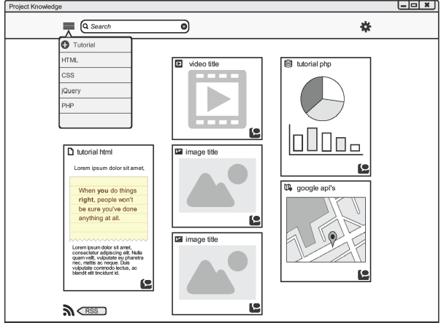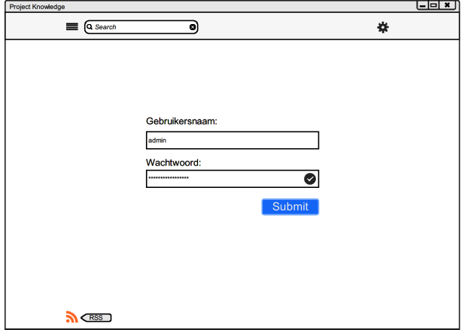
Index inloggen
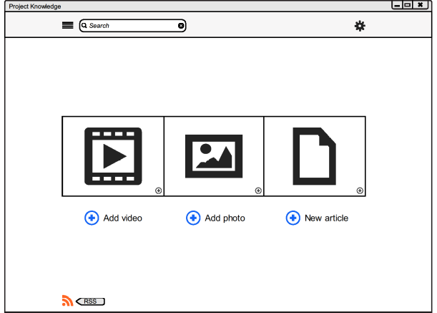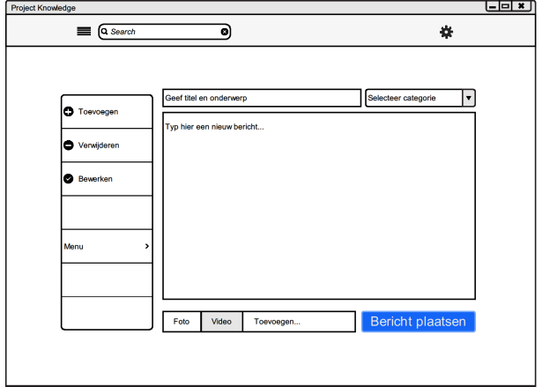
Add new + CMS

kwaliteit

Met een strakke planning kunnen de taken zorgvuldig uitgevoerd worden. Met duidelijke conventies en afspraken heeft elk groepslid een duidelijk beeld van het project.
Het realiseren van de applicatie wordt projectmatig uitgevoerd. Als alles goed wordt geregistreerd zal alles terug te vinden zijn met logs in het algemene document, in de planning en in het Git hub projectaccount.
Om te zorgen dat iedereen zijn taken goed kan uitvoeren en verantwoorden stelt de notulist per week een actielijst op waar elk groepslid zijn werkzaamheden op kan invullen.

project organisatie

De projectgroep bestaat uit drie developers: Glenn, Nick en Jordy. Elk groepslid maakt zijn eigen tutorial/ video met de onderwerpen HTML, CSS, Jquery en PHP. Om hiervan content te maken kan iedere groepslid zelf met zijn eigen interesses dit materiaal verzamelen waarmee vervolgens een eigen ‘blog post’ gemaakt kan worden. Deze blog berichten worden in de Knowledge database gezet met behulp van een PHP admin panel.
Dit project moet op een projectmatige manier van werken aangepakt worden. De opbouw van het project zal in verschillende fases verlopen.
We maken gebruik van Github die wordt beheert door de groepsleider. Elke eerste projectdag van de week zal de groepsleider nieuwe Issues aanmaken zodat elk groepslid de taken en werkzaamheden kan volgen en aftekenen.
Bij het wekelijkse evaluatie gesprek wordt er door de notulist de actielijsten verzameld van elk groepslid waarin wordt afgetekend welke taken in die week zijn gedaan.

planning

Realisatie applicatie:
 | Taken: | Naam:
 | Taak: Initiatief fase  - Samenwerkingscontract opstellen  - Bereikbaarheidslijst maken  - Taakverdeling opstellen | Manager:  Manager: Glenn
 | - Samenwerkingscontract opstellen  - Bereikbaarheidslijst maken  - Taakverdeling opstellen | Manager:  Manager: Glenn
 | - Plan van aanpak (volgens bijlage)  - Prototyping  - Storyboard | Manager:  Manager: Timo
 | - Plan van aanpak (volgens bijlage)  - Prototyping  - Storyboard | Manager:  Manager: Timo
 | Taak: Uitvoerings fase  - Datamodel database  - Kolommen  - Gegevens  - Grafiek  - Admin Panel | Manager:  Manager: Jordy
 | - Datamodel database  - Kolommen  - Gegevens  - Grafiek  - Admin Panel | Manager:  Manager: Jordy
 | - Testplan webapplicatie  - HTML standaard  - Styling CSS | Manager:  Manager: Nick
 | - Testplan webapplicatie  - HTML standaard  - Styling CSS | Manager:  Manager: Nick
 | - Zelfgemaakte tutorials+content  - Github lokale map | Manager:  Manager: Glenn
 | - Zelfgemaakte tutorials+content  - Github lokale map | Manager:  Manager: Glenn
 | - Html standaard  - Zoekbalk HTML  - RSS Feeds  - Design en Vormgeving | Manager:  Manager: Timo
 | - Html standaard  - Zoekbalk HTML  - RSS Feeds  - Design en Vormgeving | Manager:  Manager: Timo

 | Taak: Evaluatie fase  - Bewijskaarten | Manager:  Manager: Timo
 | - Team-reflectie: proces/product | Manager:  Manager: Nick
 | - Github- rapport | Manager:  Manager: Glenn
 | - Oplevering product: Knowledge Base | Manager:  Manager: Jordy

risico’s

Op het moment als de tijd niet goed wordt benut en verloren gaat aan andere dingen die niet met de projectwerkzaamheden te maken heeft. Heeft dat gevolgen voor de planning en kan het voorkomen dat het product niet binnen de geplande periode kan worden behaald.
Wanneer er groepsleden niet komen opdagen zal dat gevolgen hebben voor de takenlijst dat betekend dat de groep de taken van de afwezige moet opdelen in sub-taken en zo meer werkzaamheden zult krijgen.
Het kan voorkomen dat er afspraken niet worden nagekomen de groep zal daar onder leiden. Wanneer er geen goede communicatie is tussen de groepsleden kunnen er misverstanden ontstaan.

ten slotte

bijlagen / opdrachten

Project: Knowledge database
Mediadevelopment/GEO 2013-2014
Inleiding
Eén van de belangrijkste eigenschappen die je moet bezitten als aankomend webdeveloper is het weten waar je informatie kunt vinden die je nodig hebt. We leven momenteel in een tijd waarin kennis voor het oprapen ligt. Een flinke dosis basiskennis en vaardigheden is natuurlijk een must, maar wat ook erg belangrijk is, is dat je weet hoe en waar je moet zoeken om de informatie te vergaren die je nodig hebt.
Jullie gaan in dit project een ‘Knowledge Database’ bouwen in projectgroepjes van 4, waarbij jullie op zoek gaan naar de beste bronnen/tutorials/video’s/artikelen/blogs/sprekers op het gebied van webdevelopment.
Deze ‘Knowledge Database’ zal jullie gaan helpen in het snel vinden van het gene wat je nodig hebt. Stel dat je een tutorial wilt vinden over het maken en verwerken van ‘forms’ in PHP en HTML, moet daar in jullie webapplicatie naar te zoeken zijn.
Dit project gaan jullie op een projectmatige manier van werken aanpakken. Dat betekent dat er van jullie wordt verwacht dat de opbouw van het project in verwschillende fases zal verlopen. Als eerst komt de initatieffase, waarbij je in grote lijnen de opzet maakt van een goed functionerende projectgroep (samenwerkingsovereenkomst, manier van werken, conventies bepalen), ofwel de projectorganisatie, en de vertaling van de vraagstelling in een duidelijke probleemformulering, zodat je een beter zicht krijgt op de opdracht.
Als aan alle door ons vastgestelde eisen van deze fase voldaan is, gaan jullie naar de voorbereidingsfase. In deze fase wordt het project voorbereid. Dat betekent dat er een complete plan van aanpak wordt geschreven die, samen met de ontwerpfase (waarin je het functioneel en technisch ontwerp maakt) de complete blauwdruk vormt voor de volgende fase; de uitvoeringsfase.
In de uitvoeringsfase wordt pas daadwerkelijk begonnen met het bouwen van het project, met andere woorden, het schrijven van de code. Het functioneel en technisch ontwerp zou zo uitgebreid moeten zijn dat je tijdens de uitvoeringsfase niet tegen productieproblemen aanloopt.
Na de uitvoeringsfase volgt de evaluatiefase, waarin wordt gereflecteerd over het opgeleverde project. Wat ging goed, wat kon beter. Dit wordt zowel voor het teamproces als individueel aandacht aan besteed. Verder volgt tijdens deze fase o.a. een presentatie en een rapport van de voortgang (uit Github, maar daarover later meer).
Inhoudsopgave
Inhoud
Inleiding ................................................................................................................................................................................. 2
Werken met Github .............................................................................................................................................................. 5
Git ....................................................................................................................................................................................... 5
Github ................................................................................................................................................................................ 5
Workflow met github......................................................................................................................................................... 5
Samenvatting project .......................................................................................................................................................... 6
Deelopdracht 1: ................................................................................................................................................................ 6
Prototyping ..................................................................................................................................................................... 6
Deelopdracht 2: ................................................................................................................................................................ 6
Storyboard...................................................................................................................................................................... 6
Deelopdracht 2: ................................................................................................................................................................ 6
Datamodel ..................................................................................................................................................................... 6
Deelopdracht 3: ................................................................................................................................................................ 6
De gerealiseerde applicatie ........................................................................................................................................ 6
GEO-ICT: ............................................................................................................................................................................. 6
Deelopdracht 4: ................................................................................................................................................................ 6
Maken van 4 tutorials .................................................................................................................................................... 6
GEO-ICT: ............................................................................................................................................................................. 6
Deelopdracht 5: ................................................................................................................................................................ 7
Bewijskaarten ................................................................................................................................................................. 7
Deelopdracht 6: ................................................................................................................................................................ 7
Log files ........................................................................................................................................................................... 7
Voorbeeldfasering van project ........................................................................................................................................... 9
Samenwerkingscontract voorbeeld ................................................................................................................................. 11
Bereikbaarheidslijst voorbeeld........................................................................................................................................... 12
Plan van aanpak ................................................................................................................................................................ 13
Achtergronden ............................................................................................................................................................ 13
Doelstellingen .............................................................................................................................................................. 13
Projectopdrachten ...................................................................................................................................................... 13
Projectactiviteiten ....................................................................................................................................................... 14
Projectgrenzen ............................................................................................................................................................. 14
Producten .................................................................................................................................................................... 14
Kwaliteit ........................................................................................................................................................................ 14
Projectorganisatie ....................................................................................................................................................... 14
Planning ........................................................................................................................................................................ 15
Kosten en baten .......................................................................................................................................................... 15
Risico’s .......................................................................................................................................................................... 15
Ten slotte ...................................................................................................................................................................... 15
Projectfasen ........................................................................................................................................................................ 16
Fase 1. De initiatieffase (van 4-fasenproject) ............................................................................................................... 16
Fase 2. De voorbereidingsfase (van 4-fasenproject) .................................................................................................. 18
Fase 3. De uitvoeringsfase (van 4-fasenproject) ......................................................................................................... 19
Fase 4. De evaluatiefase (van 4-fasenproject) ............................................................................................................ 20
Peilingslijst ............................................................................................................................................................................ 21
PEILINGLIJST 4-FASEN STRUCTUUR ................................................................................................................................... 21
Werken met Github
Een korte samenvatting
Vanaf dit moment zullen alle projecten die jullie tijdens de opleiding opleveren, beheren via git.
Git
Git zorgt er voor dat je met een team kunt werken aan een project, terwijl je allemaal met dezelfde folders en bestanden bezig bent. Er zijn van Git twee aanvullende vaardigheidstrainingen die tijdens dit project worden gegeven om jullie hier in te ondersteunen.
In feite werk je dus met zijn allen in een centrale projectfolder, die op een Git-server staat opgeslagen. Ieder teamlid kopieert die gegevens lokaal naar zijn/haar laptop, zodat naast de centrale projectfolder, iedereen hier een kopie van heeft. Het is van belang dat iedereen toegang heeft tot die Git-server. Dat is waar een clouddienst als github.com om de hoek komt kijken!
Github
Github is een cloud-based github server, waar je repositories aan kunt maken (de centrale projectfolder waar ik het net over had). Aan deze repositories kun je projectgenoten toewijzen die directe toegang heeft tot deze repo’s, ook wel ‘collaborators’ genoemd.
Die kunnen vervolgens deze centrale projectfolder kopiëren (ofwel ‘clonen’) naar hun lokale werkomgeving, zoals hun laptop, zodat de gegevens van de repo fysiek op de laptop staat van de gene die het heeft gekopieerd.
Workflow met github
Initialisatie
- centrale folder wordt aangemaakt door één persoon lokaal op zijn computer - git wordt geïnitialiseerd in deze folder, zodat in deze folder voortaan met git gewerkt kan worden. De folder is dus een repository geworden. - iedereen in de groep maakt een account aan op github als dat nog niet is gebeurd. - de repository wordt gepubliceerd op github - Eigenaar van de repository stelt de ‘collaborator’ rechten in voor de andere projectgenoten. - projectleden clonen de repo naar hun eigen laptop.
Werken in de folder
- Projectleden halen de laatste versie op van de centrale repo op github
- Projectleden gaan aan de slag met bestanden.
- Belangrijke wijzigingen of voortgangen worden opgeslagen(committed), lokaal op de computer
- Deze wijzigingen worden ge’pushed’ naar de centrale repository, met een beschrijvend berichtje, zodat anderen kunnen zien wat er door de projectgenoot is gewijzigd in de laatste versie.

voordat er wordt ge’pushed’ naar github (de centrale folder) moet de laatste versie worden ge’pulled’ vanaf de server.
Samenvatting project
Projectmatig werken volgens 5-fasenmodel (zie bijlage)
Deelopdracht 1:
Prototyping
Van alle mogelijke schermen wordt met papier en potlood een schets gemaakt die daarna wordt uitgewerkt in een concrete wireframe, met behulp van bijvoorbeeld www.moqups.com.
Deelopdracht 2:
Storyboard
Uitwerking van de flow die een bezoeker van jouw pagina volgt op het moment van bezoeken van de pagina. Via welke pagina’s kun je naar welke pagina’s.
Deelopdracht 3:
Datamodel
Er wordt een diagram gemaakt van de gegevens die in de database worden geplaatst. Welke gegevens komen hoe in de database? Hoeveel tabellen ga je gebruiken? Er wordt een data-dictionary gemaakt en een data-model.
Deelopdracht 4:
De gerealiseerde applicatie
Applicatie bevat:
- Goed gestructureerde webapplicatie waarin gebruikers op zoek kunnen gaan naar courses, video’s, tutorials, blogs, etc.
- Database van waaruit de webcontent wordt gehaald
- Admin panel, waar gebruikers nieuwe content kan invoeren
- RSS feed van populaire webdevelopment sites, blogs van webdevelopment ‘gurus’ etc.
- Zoek functie waarbij gezocht kan worden in de content van de site

GEO-ICT:
Studenten die hebben gekozen voor GeoICT zorgen voor RSS feeds van informatieve geo sites over bijvoorbeeld standaarden of nieuwe ontwikkelingen op GeoICT gebied.
Deelopdracht 5:
Maken van 4 tutorials
Er wordt door ieder groepslid één (video)tutorial gemaakt over een thema op het gebied van html, css, jquery, php, etc. Van de vier tutorials is er minimaal één video tutorial. De tutorials zijn goed te volgen voor een beginnend webdeveloper en geven opheldering over iets binnen de webdevelopment (bijvoorbeeld een tutorial over relatieve vs. Absolute posities in HTML, of het stijlen van een ‘form’ in css). Deze tutorials zijn terug te vinden in de gemaakte webapplicatie.
GEO-ICT:
GEO-ICT studenten zorgen maken één (video) tutorial per groepslid over het plaatsen van een kaart met gegevens op een website waarbij gebruik wordt gemaakt van onderstaande services. Van de vier tutorials is er minimaal één video tutorial. Ieder groepslid kiest voor een andere service zodat aan het eind van het project voor iedere service een tutorial aanwezig is in de Knowledge Base. In iedere tutorial wordt ingegaan op het plaatsen van de kaart en het tonen van gegevens zoals je dat eerder in de opleiding hebt gedaan met Google Maps.
- OpenLayer

- ArcGis
- Bing Maps
- Open Streetmaps

Deelopdracht 6:
Bewijskaarten
Er wordt (uiteraard individueel) bewijskaarten gemaakt over de volgende onderdelen van het project:
- Plan van aanpak
- Onderdeel van de gerealiseerde applicatie
- Schrijven van de tutorial

Deelopdracht 7:
Log files
Op te leveren:
- Teamreflectie proces/product (1 a4)
- Rapport van de ‘git log’
- Rapport van de log grafieken vanuit github.com

Bijlagen
Project ‘Knowledge Base’
Voorbeeldfasering van project
De hieronder aangegeven indeling is een richtlijn.
Jouw projectgroep kan altijd een andere volgorde of indeling kiezen.
Zorg wel dat je aan je projectbegeleider kunt uitleggen wáárom je het anders wilt organiseren.
Op de PEILINGLIJST houden je projectbegeleider en jij bij hoe ver je bent met het doorlopen van de projectfases.
1. Initiatieffase | Advies: |  | 2 uur
• Neem met je projectgroep en de projectbegeleider de 4-fasen structuur door

• Neem met je projectgroep en de projectbegeleider de algemene informatie van dit project door

• Doorloop alle stappen van de startfase |  | Peilinglijst aftekenen
• Zorg voor een go van de projectbegeleider nadat je je planning en taakverdeling in MS-project hebt afgerond. |  | Peilinglijst aftekenen
2. Voorbereidingsfase | Advies: |  | 5 uur
• Zorg dat je alle stappen van deze fase doorloopt (zie peilinglijst. |  | Peilinglijst aftekenen
• Sluit deze fase af door een go te krijgen van de projectbegeleider. |  | Peilinglijst aftekenen
3. Uitvoeringsfase | Advies: |  | 18 uur
• Zorg dat je alle stappen van deze fase doorloopt (zie peilinglijst). |  | Peilinglijst aftekenen
• Sluit deze fase af door een go te krijgen van de projectbegeleider. |  | Peilinglijst aftekenen
4. Evaluatiefase | Advies: |  | 3,5 uur
• Zorg dat je alle stappen van deze fase doorloopt |  | Peilinglijst aftekenen
• Vul voor jezelf een PROCESBEOORDELING in gezamenlijk met de groep. Hoe heb jij gewerkt aan je competenties tijdens dit Project? Wat ga je in het volgende Project verbeteren? |  | Peilinglijst aftekenen
• Presenteer al jullie werk van de afgelopen periode met de hele groep tijdens de laatste afsluiting van deze periode aan je projectbegeleider. Deze beoordeelt jullie werk door alle eerdere PRODUCTBEOORDELINGEN te middelen tot één cijfer. Dit resultaat is 50% van de uiteindelijke projectbeoordeling (PB). |  | Peilinglijst aftekenen

